**Adventní příběh**

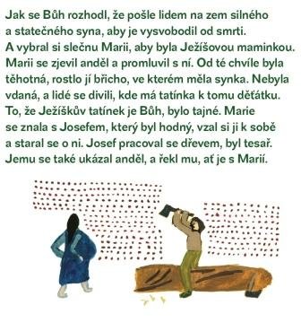

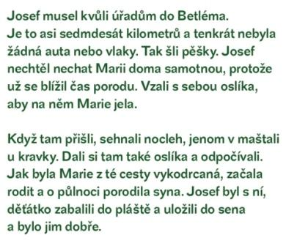

**Dobří lidé a andělé Ježíškovi pomohli. Ať i vás andělé opatrují.**

**http://deti.vira.cz/Liturgicky-rok-kalendar/Advent/Adventni-vypraveni**

**Adventní příběh**





**Dobří lidé a andělé Ježíškovi pomohli. Ať i vás andělé opatrují.**

**http://deti.vira.cz/Liturgicky-rok-kalendar/Advent/Adventni-vypraveni**

MC900290671[1]

**ZVONEČEK**

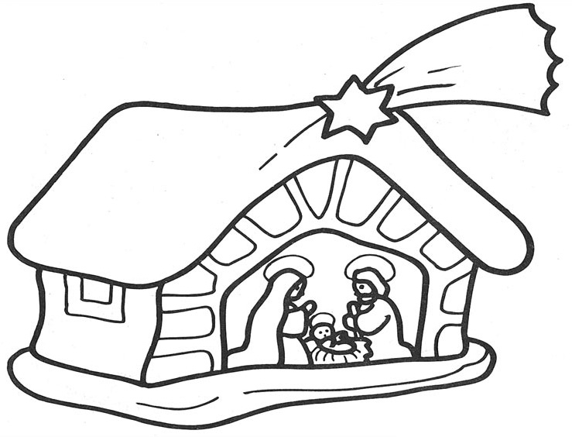

MC900290671[1]

**ZVONEČEK**

